CHAPTER 07 – STATIC MODELING
Assignment 07: Static Class Modeling for Orders
- Thiết kế Class Diagram cho Module Order
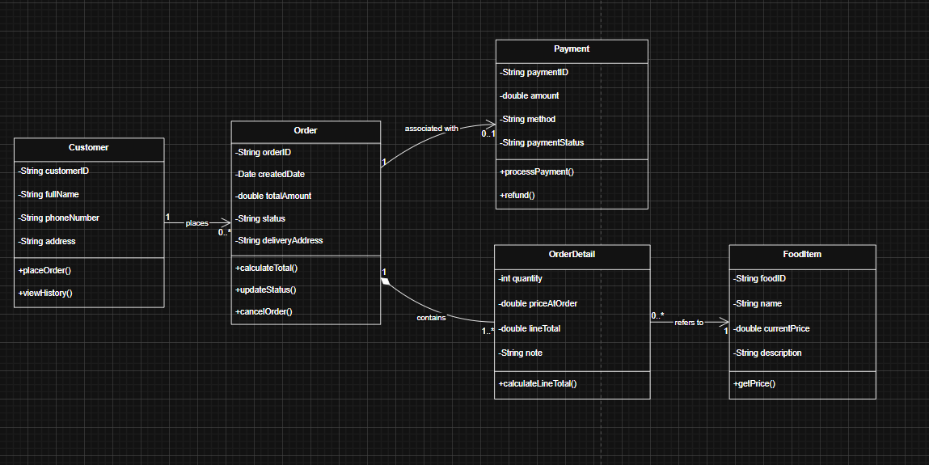

2. Design Explanation (Giải thích thiết kế)
2.1. Xác định các thực thể (Entity Classes) Dựa trên phạm vi mô-đun Quản lý Đơn hàng, các lớp thực thể (Entity Class) sau đây đã được xác định:

- Customer (Khách hàng): Đại diện cho người dùng đặt món.
- Order (Đơn hàng): Thực thể trung tâm lưu trữ thông tin chung của đơn hàng (Mã đơn, tổng tiền, trạng thái).
- OrderDetail (Chi tiết đơn hàng): Lưu trữ thông tin từng món ăn trong một đơn hàng (số lượng, giá tại thời điểm đặt).
- FoodItem (Món ăn): Đại diện cho sản phẩm trong thực đơn (Tên, giá hiện tại).
- Payment (Thanh toán): Lưu trữ thông tin giao dịch tài chính liên quan đến đơn hàng.

2.2. Các quyết định thiết kế (Design Decisions)

- Tách biệt lớp Order và OrderDetail:
- Quyết định: Thay vì lưu danh sách món ăn trực tiếp bên trong lớp Order, chúng tôi tách thành lớp riêng OrderDetail.

- Lý do: Một đơn hàng bao gồm nhiều món ăn (quan hệ 1-nhiều). Quan trọng hơn, OrderDetail giúp lưu lại giá bán tại thời điểm đặt hàng (priceAtOrder). Nếu sau này nhà hàng tăng giá món ăn trong menu (currentPrice), lịch sử các đơn hàng cũ sẽ không bị sai lệch giá.

- Sử dụng quan hệ Composition (Thành phần):

- Quyết định: Sử dụng quan hệ Composition (ký hiệu hình thoi đen) giữa Order và OrderDetail.

- Lý do: Đây là mối quan hệ "sở hữu mạnh". Một dòng chi tiết đơn hàng (OrderDetail) không thể tồn tại độc lập nếu không có đơn hàng cha (Order). Nếu xóa Đơn hàng, các Chi tiết bên trong cũng phải bị xóa theo.

- Tách biệt lớp Thanh toán (Payment Separation):

- Quyết định: Lớp Payment được tách riêng và liên kết với Order với bội số 0..1.

- Lý do: Điều này giúp tách biệt quy trình "Xử lý đơn hàng" khỏi "Giao dịch tài chính". Một đơn hàng có thể được tạo ra nhưng chưa thanh toán (trạng thái Pending). Việc tách lớp cho phép hệ thống xử lý các giao dịch lỗi mà không làm mất dữ liệu đơn hàng.

2.3. Giải thích về Bội số (Multiplicity)

- Customer (1) – Order (0..*): Một đơn hàng luôn thuộc về một khách hàng duy nhất (1). Một khách hàng có thể chưa đặt đơn nào hoặc đặt nhiều đơn hàng trong quá khứ (0..*).

- Order (1) – Payment (0..1): Một đơn hàng có thể chưa có thanh toán (ví dụ: vừa đặt xong, hoặc thanh toán tiền mặt sau) hoặc tối đa có một giao dịch thanh toán thành công (0..1).

- OrderDetail (0..*) – FoodItem (1): Mỗi dòng trong chi tiết đơn hàng tham chiếu đến chính xác một món ăn trong menu.

2.4. Tính đóng gói (Encapsulation)
- Tất cả các thuộc tính (ví dụ: totalAmount, status) đều được đặt là private (-). Các lớp bên ngoài không thể truy cập trực tiếp để sửa đổi dữ liệu mà phải thông qua các phương thức public (+) như calculateTotal() hoặc updateStatus(). Điều này giúp bảo vệ tính toàn vẹn dữ liệu của hệ thống.

